

Штрих-М Принтер чеков

Инструкция по эксплуатации

Версия документации : 1.3
Дата изменения : 9 июня 2008 года

ШТРИХ-М

2008

Назначение
Программа предназначена для обработки и печати чеков, создаваемых программой Wexa (Prologue Software).

Установка
Для работы программы требуется драйвер ФР. Драйвер можно установить с диска, входящего в комплект поставки фискального регистратора. Последнюю версию драйвера можно найти на сайте компании ШТРИХ-М: www.shtrih-m.ru.
Для установки программы «ШТРИХ-М: Принтер чеков» нужно запустить файл RcptPrn_x.exe (где x – версия программы) и следовать указаниям мастера установки.

Работа с программой
Главное окно программы приведено на рисунке 1.
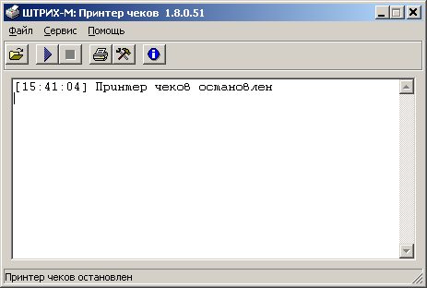
Рис. 1
На панель инструментов вынесены все функции программы, дублирующие кнопки в меню и на панели справа выполняют те же функции.
Напечатать чек | Вызывает диалог выбора файла формата *.p2t. После выбора программа распечатывает чек. Функция недоступна, если включена автоматическая печать чеков.
Запустить сервер | Включает автоматическую печать чеков. Программа обнаруживает файлы чеков в папке чеков и печатает их.
Остановить сервер | Останавливает автоматическую печать чеков
Параметры драйвера ФР | Вызывает окно параметров драйвера ФР
Параметры программы | Вызывает окно параметров программы
О программе | Открывает окно «О программе»

Настройка программы

Закладка «Основные»
Закладка «Основные» приведена на рисунке 2.
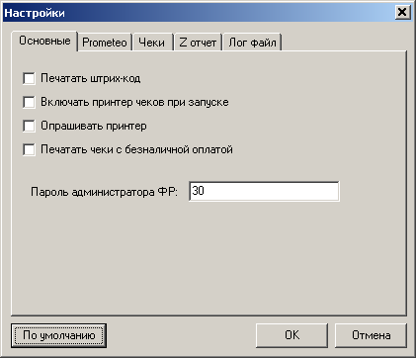
Рис. 2
Печатать штрих-код | Печатать штрих-код CODE128 на чеке
Включать принтер чеков при запуске | При установленном флаге во время запуска программы включается автоматическая печать чеков
Опрашивать принтер | Нужно ли опрашивать принтер, если еще нет чека для печати.
Печатать чеки с безналичной оплатой | Печатать безналичные чеки или игнорировать их
Пароль администратора ФР | Пароль администратора фискального регистратора. Значение пароля по умолчанию: 30
Кнопка «По умолчанию» | Возвращает стандартные настройки программы.
Кнопка «ОК» | Закрывает окно настроек с сохранением изменений
Кнопка «Отмена» | Закрывает окно настроек без сохранения изменений

Закладка «Prometeo»
Закладка «Prometeo» приведена на рисунке 3.
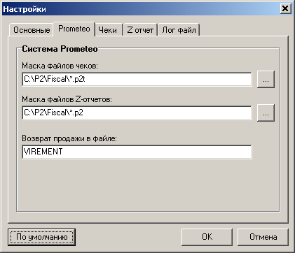
Рис. 3
Путь к папке чеков | Папка, в которой система Prometeo 2 сохраняет файлы чеков *.p2t
Путь к папке Z-отчетов | Папка, в которой система Prometeo 2 сохраняет файлы Z-отчетов *.txt
Возврат продажи в файле | Строка, по которой определяется, что чек является чеком возврата продажи

Закладка «Чеки»
Закладка «Чеки» приведена на рисунке 4
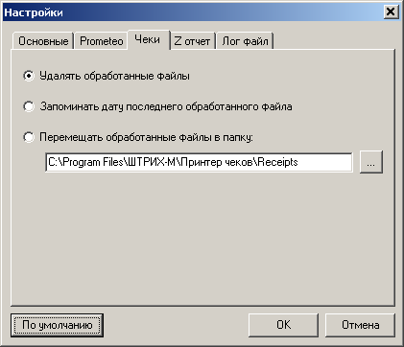.
Рис. 4
Удалять обработанные файлы | После обработки файлы чеков будут удаляться
Запоминать дату последнего обработанного файла | Программа запоминает дату и время последней записи для последнего обработанного файла. Дата и время последней записи нового файла должны быть больше, чем сохраненные. Дата и время последней записи для последнего обработанного файла чека хранится в параметре «ReceiptFileTime».
Перемещать обработанные файлы в папку | После обработки файл будет перемещен в указанную папку.

Закладка «Отчеты»
Закладка «Отчеты» приведена на рисунке 5
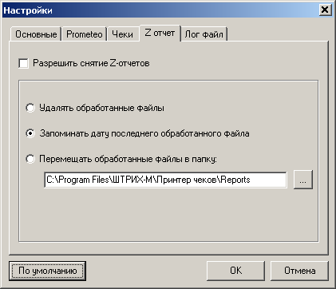
Рис. 5
Удалять обработанные файлы | После обработки файлы чеков будут удаляться
Запоминать дату последнего обработанного файла | Программа запоминает дату и время последней записи для последнего обработанного файла. Дата и время последней записи нового файла должны быть больше, чем сохраненные. Дата и время последней записи для последнего обработанного файла чека хранится в параметре «ReceiptFileTime».
Перемещать обработанные файлы в папку | После обработки файл будет перемещен в указанную папку.

Закладка «Лог файл»
Закладка «Лог файл» приведена на рисунке 5
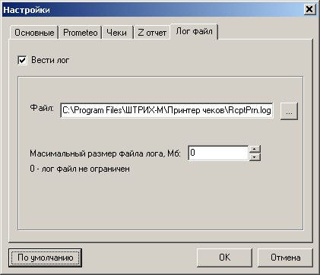
Рис. 5
Вести лог файл | Записывать данные в лог файл
Файл | Имя файла

Используемые файлы и директории
Для работы программа использует файлы, находящиеся в директории, в которую была произведена установка программы.
Список используемых файлов и их назначение:
Название | Описание
Файл RcptPrn.ini | файл настроек программы
Папка Data\BadFiles | в эту папку перемещаются чеки, при печати которых возникли ошибки
Папка Data\Receipts | в эту папку перемещаются успешно обработанные чеки, если не установлен флаг «Удалять обработанные файлы чеков»
Папка Data\Reports | в эту папку перемещаются успешно обработанные файлы отчетов, если не установлен флаг «Удалять обработанные файлы отчетов»

Формат файла настроек
[Settings]
// Путь к папке чеков
ReceiptPath=C:\P2\Fiscal\
// Путь к папке отчетов
ZReportPath=C:\P2\Fiscal\
// Название возврата
ReturnSale=VIREMENT
// Пароль ФР
DriverPassword=30
// Печатать штрих-код
BarcodeEnabled=0
// Автоматически включать принтер чеков
AutostartSrv=0
// Режим отчетов – запоминать дату
ReportMode=2
// Режим чеков – удалять
ReceiptMode=1
// Папка для обработанных отчетов
ProcessedReportPath=C:\Program Files\ШТРИХ-М\Принтер чеков\Data\Reports
// Папка для обработанных чеков
ProcessedReceiptPath=C:\Program Files\ШТРИХ-М\Принтер чеков\Data\Receipts
// Время последнего файла отчета
ReportFileTime=01C7387D9BB91B65
// Время последнего файла чека
ReceiptFileTime=0000000000000000

